Муниципальное дошкольное образовательное учреждение детский сад «Теремок» г. Николаевска

***ПРОЕКТ «Спички детям не игрушки!»***

***ПО ФОРМИРОВАНИЮ У ДОШКОЛЬНИКОВ***

***ЗНАНИЙ ПРОТИВОПОЖАРНОЙ***

***БЕЗОПАСНОСТИ»***

***(старшая группа)***

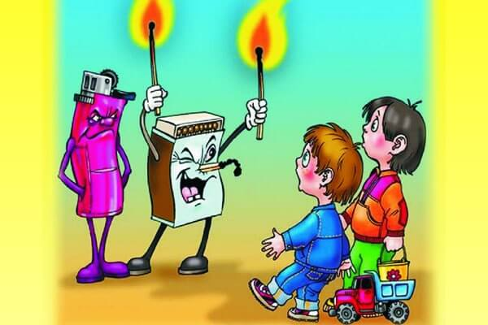

***Подготовила:***

***воспитатель Сундукова Н.А.***

***29.10.2016г.***

**Тип проекта** – информационно-познавательный, краткосрочный.

**Срок реализации** – 1 месяц.

**Возраст детей** – 5 -6 лет.

**Участники проекта** – дети, воспитатели, родители, музыкальный руководитель

**Проблема.**

Почему происходят пожары? Кто в этом бывает виноват?

**Актуальность:**

За последние годы значительно увеличилось количество пожаров, которые произошли по вине человека.

Часто причиной пожара является детская шалость. Родители подходят к этой проблеме недостаточно серьёзно. Разрешают детям играть огнеопасными предметами, у многих зажигалка является привычной игрушкой.

Чтобы изменить отношение человека к этой проблеме, нужно уже на дошкольном этапе развития ребёнка начинать заниматься этой проблемой. Необходимо изменить сознание и отношение людей к противопожарной безопасности, а детский возраст является самым благоприятным для формирования правил пожарной безопасности.

Детскому саду и родителям надо объединить усилия, для того, чтобы уберечь детей от возможной трагедии, необходима целенаправленная работа над формированием у них знаний по пожарной безопасности

**Цель проекта:**

формирование у детей осознанного и ответственного отношения к выполнению правил пожарной безопасности.

**Задачи проекта.**

Задачи:

1. Обобщить, закрепить и расширить знания детей о правилах пожарной безопасности, формировать привычки их соблюдения;

2. Познакомить детей с правилам поведения в экстремальной ситуации и со средствами пожаротушения;

3. Уточнить знания детей о профессии пожарного;

4. Воспитывать в детях уверенность в своих силах, проводить работу по преодолению страха перед огнем;

5. С помощью разнообразных методов и приемов активизировать работу с родителями детей среднего дошкольного возраста по изучению и закреплению правил пожарной безопасности.

Для детей:

-Учить детей видеть, когда огонь друг, а когда враг. Дать знания о полезных и опасных сторонах огня, огнеопасных предметах, причинах возникновения пожара.

-Развивать умение реально оценивать возможную опасность. Помочь детям запомнить правила пожарной безопасности. Формировать умения осознанного выполнения правил противопожарной безопасности.

-Воспитывать у детей чувство осторожности и самосохранения; чувство уважения к профессии пожарного.

Для педагогов:

Повысить профессиональную компетентность через поисково - аналитическую деятельность по теме проекта.

Для родителей:

-Информировать родителей о противопожарной безопасности.

- Вовлечь родителей в образовательный процесс.

**Ожидаемые результаты**:

1. Знакомство детей с полезными и опасными сторонами огня.

2. Овладение детьми знаниями, умениями и навыками по пожарной безопасности.

3. Сформированность у детей заботливого отношения к себе, к людям, к миру.

4. Информированность родителей о противопожарной безопасности.

5. Повышение родительской активности в воспитательном процессе ДОУ.

**Принципы реализации проекта:**

1. Систематическое изучение наиболее вероятных причин возникновения пожара.

2. Целенаправленное изучение правил безопасного поведения во время пожара.

3. Формирование новых знаний и навыков в области пожарной безопасности на базе имеющихся.

4. Проявление заботы о здоровье и его безопасности.

**Реализация проекта:**

**1 неделя:**

* НОД «Спички- детям не игрушка!»;
* Беседа «Огонь наш друг и враг»;
* Д./игра «ОБЖ для дошкольников»

**2 неделя.**

* НОД рисование «Правила пожаробезопасные»;
* Оформление в групповых раздевалках папок-передвижек по ППБ для родителей;
* Лаборатория «Любознайкина»- практический опыт .

**3 неделя.**

* Чтение художественной литературы: «Пожар» Е. Хоринская;
* Просмотр слайдов «Азбука пожарной безопасности».
* Эвакуация из здания детского сада.

**4 неделя.**

* Просмотр презентации «Детям о пожарных и пожарной технике»;
* Чтение: «Спичка-невеличка» А. Шевченко «Как ловили уголька»;
* Экскурсия в пожарную часть г. Николаевска.

**Подготовительный этап:**

1. Провести опрос детей.

2. Подготовить дидактические игры, пособия, атрибуты по пожарной безопасности дошкольников.

3. Подобрать методическую, научно-популярную и художественную литературу, иллюстрированный материал, игрушки, атрибуты для игровой и театрализованной деятельности по противопожарной тематике.

**Основной этап:**

Реализовать мероприятия по пожарной безопасности с детьми.

**Заключительный этап:**

1. Выставка работ “ Огонь- опасная игра ” (с участием детей, родителей, педагогов).

2. Оформлена подборка наглядного материала, художественной литературы для детей.

3. Создана презентация для детей: «Детям о пожарных и пожарной технике».

4. Оформлена подборка наглядной агитации для родителей.

5.Экскурсия в пожарную часть.

**Итог реализации проекта:**

В конце реализации проекта было проведено повторное тестирование детей по теме: “пожарная безопасность, которое показало, что у большинства детей сформировалось осознанное и ответственное отношение к выполнению правил пожарной безопасности. Дети владеют необходимыми знаниями, умениями и навыками, чтобы уметь самостоятельно действовать в экстремальных ситуациях. А также после того как родители вместе с воспитателями объединили усилие по вопросам пожарной безопасности, они поняли, что проблема пожарной безопасности очень серьезная и ей необходимо заниматься уже с дошкольного возраста.

**Рекомендации:** продолжать вести работу по данной теме.